INDICAÇÃO n° 005/2020

Súmula: Solicita providências do Executivo, junto ao Órgão competente, que seja realizada a instalação de faixa de pedestre elevada (acessibilidade), na Rua Arnaldo Sérgio Cordeiro das Neves nº 80 Vila Nova Itapevi – Frente da Câmara Municipal de Itapevi.

INDICO à Mesa, após ouvido o Douto Plenário, na forma regimental vigente, que seja oficializado ao Excelentíssimo Senhor Igor Soares Ebert, Prefeito Municipal, junto ao Órgão competente que seja realizada a instalação de faixa de pedestre elevada (acessibilidade), na Rua Arnaldo Sérgio Cordeiro das Neves, nº 80, , Vila Nova Itapevi, na frente do Prédio da Câmara Municipal de Itapevi.
Justificativa

Senhor Presidente,
Senhores Vereadores,
Senhoras Vereadoras,

Venho solicitar que seja realizada a instalação de faixa de pedestre elevada, na Rua Arnaldo Sérgio Cordeiro das Neves nº 80, Vila Nova Itapevi, defronte à entrada do prédio da Câmara Municipal de Itapevi.

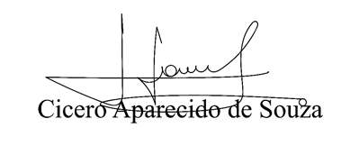
Vereador Aparecido - 
3º Secretário

Tal solicitação se dá pelo motivo, de que a faixa de pedestre existente no local, não atende aos quesitos de atendimento de acessibilidade, ao público diferenciado, que necessita de acessibilidade a edificações públicas, havendo então a necessidade de tal adequação.

Esse pleito já foi feito na indicação número 204/2019 e estamos reiterando o pedido.

Sala das Sessões Bem-vindo Moreira Nery, 22 de janeiro de 2020.

Vereador Aparecido -
3º Secretário

